湖北省黄冈中学2012届高三上学期9月第一次月考（生物）

第Ⅰ卷（选择题）

一、选择题（本题共30 小题，每题1分，共30分，在每题给出的四个选项中，只有一项是正确的）
1．将特定的培养基装入锥形瓶，培养酵母菌。由于操作不慎，培养基受到污染，不仅长出了酵母菌，还长出了细菌和霉菌等微生物。瓶中的一切构成了一个 （ ）
A．生态系统 B．群落 C．种群 D．不构成生命系统
2．美国细胞生物学家威尔逊（E．B．Wilson）曾经说过：“每一个生物科学问题的答案都必须在细胞中寻找。”他得出这一结论的理由最可能是 （ ）
A．细胞内能发生一切生命活动
B．有些生物是由一个细胞构成的
C．各种生物的生命活动都是在细胞内或细胞的参与下完成的
D．一切生物体都由细胞构成
3．下列物质中一定含有肽键的是 （ ）
①胰岛素 ②雄性激素 ③酶 ④Na＋载体
A．①② B．②③ C．①④ D．①③④
4．人们经常食用的牛、羊、猪等肉类和白菜、土豆等蔬菜，经消化吸收后，其中的成分大多被转化为人体自身的一部分，其根本原因是 （ ）
A．组成生物体细胞的化学元素在无机自然界都能找到
B．在不同生物的细胞内，组成它们的化学元素和化合物种类大体相同
C．组成生物体细胞的基本元素是碳
D．不同生物的细胞内，组成它们的化学元素的含量大体相同
5．若含³H的氨基酸在甲状腺细胞内的代谢过程中产生了³H₂O，那么水中的³H最可能来自氨基酸的 （ ）
A．—COOH B．—NH₂ C．—R D．—COOH和—NH₂
6．细胞之间通过信息交流，保证细胞间功能的协调。关于细胞间信息交流的说法错误的是（ ）
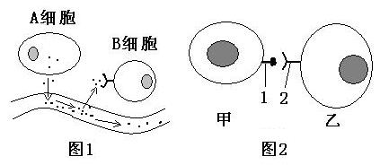

A．B细胞与乙细胞上受体化学本质都是糖蛋白
B．图2可以表示精子与卵细胞的识别、效应T细胞与靶细胞的识别
C．若A细胞为胰岛B细胞，则胰岛素通过血液循环最终作用于机体的肝细胞、肌细胞等靶细胞
D．细胞膜上的受体是细胞间信息交流所必需的结构
7．下面摘录了某同学“检验生物体的元素组成”的实验报告中的几句话，你认为没有问题的是（ ）
A．把生物组织放在灯焰上燃烧，将产生的气体导入澄清石灰水中，有沉淀产生，说明生物组织中含C、O元素
B．生物组织燃烧后的灰分，能促使植物生长，说明生物组织含N、P元素
C．生物组织燃烧时发光发热，说明生物组织中含有组成ATP的几种元素
D．干燥种子在密闭试管中加热，试管壁上出现水珠，说明种子中含有H、O元素
8．不同生物含有的核酸种类不同。真核生物同时含有DNA和RNA，病毒体内含有DNA或RNA，下列各种生物中关于碱基、核苷酸种类的描述正确的是 （ ）
 | A | B | C | D
 | 口腔上皮细胞 | 洋葱叶  肉细胞 | 脊髓灰质炎病毒 | 豌豆根毛细胞
碱基 | 5种 | 5种 | 4种 | 8种
核苷酸 | 5种 | 8种 | 8种 | 8种
9．下图是油菜种子在发育和萌发过程中，糖类和脂肪的变化曲线。下列分析正确的是（ ）
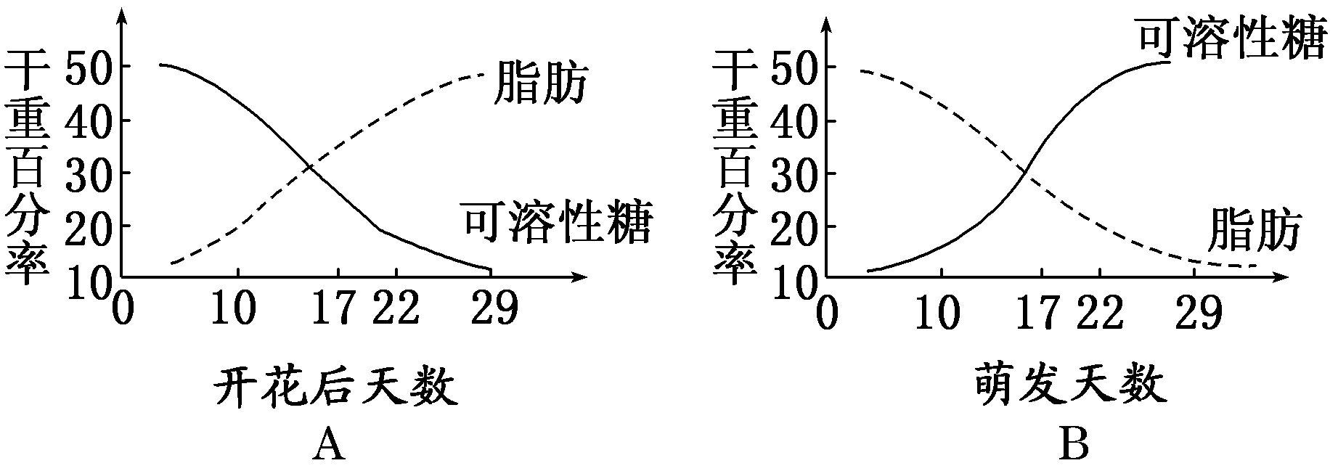

A．种子发育过程中，由于可溶性糖更多地转变为脂肪，种子需要的N增加
B．种子萌发时，脂肪酶的活性较低
C．干重相等的可溶性糖和脂肪，贮存的能量脂肪多于糖
D．种子萌发时，脂肪转变为可溶性糖，说明可溶性糖是种子生命活动的直接能源物质
10．据研究，在人脑中有一种与人的痛觉和学习记忆有关的物质，叫脑啡肽。其分子结构如下图所示，下列关于脑啡肽的叙述，正确的是 （ ）
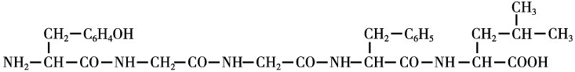

A．控制脑啡肽合成的基因中至少有24个碱基
B．脑啡肽水解后可产生5种氨基酸
C．脑啡肽属于五肽化合物，含有4个肽键
D．控制脑啡肽合成的直接模板是DNA
11．现有1000个氨基酸，其中氨基有1020个，羧基有1050个，则由此合成的4条多肽链中共有肽键、氨基、羧基的数目是 （ ）
A．999、1016、1046 B．999、1、1
C．996、24、54 D．996、1016、1046

12．下列广告语在科学性上没有错误的是 （ ）
A．XX牌八宝粥由桂圆、红豆、糯米等精制而成，不含糖，适合糖尿病人食用
B．请放心饮用XX系列饮料，该饮料绝对不含任何化学物质
C．服用鱼肝油（富含维生素D）有助于您的宝宝骨骼健康，促进骨骼发育
D．这种口服液含有丰富的N、P、Zn等微量元素
13．在生物组织还原糖、脂肪、蛋白质的鉴定实验中，对实验材料的选择，下列叙述错误的是（ ）
A．甘蔗茎的薄壁组织和甜菜的块根主要含有蔗糖，不宜用于还原糖的鉴定
B．花生种子含脂肪多且子叶肥厚，是用于脂肪鉴定的理想材料
C．大豆种子蛋白质含量高，是进行蛋白质鉴定的理想植物组织材料
D．西瓜含有丰富的葡萄糖和果糖，是进行还原糖鉴定的理想材料
14．下列有关造血干细胞中物质运输的途径，可能存在的是 （ ）
A．吸收的葡萄糖：细胞膜→细胞质基质→线粒体
B．合成的细胞膜蛋白：高尔基体→核糖体→细胞膜
C．转录的mRNA：细胞核→细胞质基质→高尔基体
D．合成的DNA 聚合酶：核糖体→细胞质基质→细胞核
15．科学家用显微技术除去变形虫的细胞核，发现其新陈代谢减弱，运动停止，当重新植入细胞核后，发现其生命活动又能恢复，这说明了 （ ）
A．细胞核是细胞生命活动的控制中心 B．细胞核是遗传物质的储存和复制场所
C．细胞核是细胞遗传特性的控制中心 D．细胞核是细胞代谢的主要场所
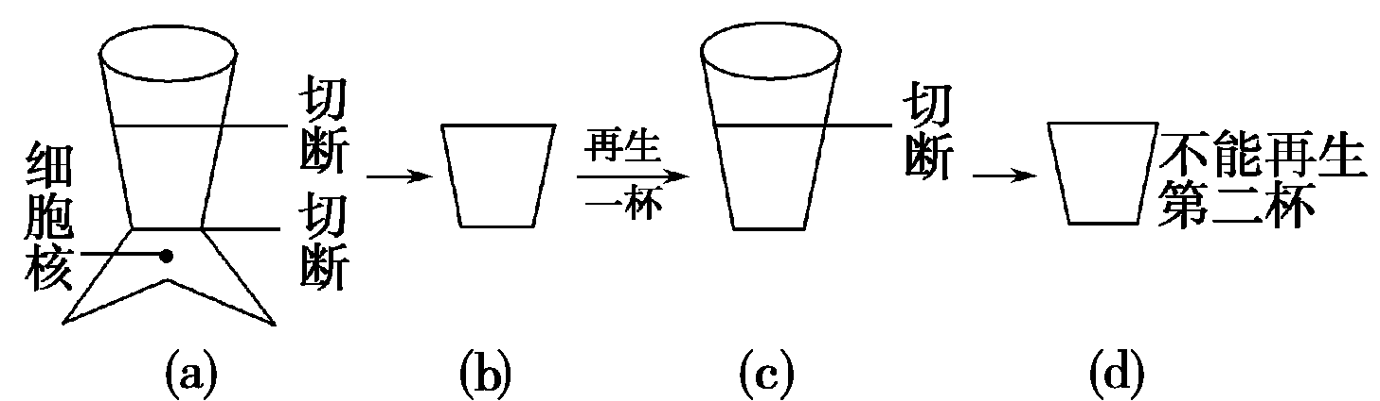
16．汉麦林（hammerlin）的实验如图，将单细胞的地中海杯状藻先在近核处切断，再在近杯处切断（a），中间的茎（b）置于海水中可再生一杯（c），但将此杯切掉后，不能再生第二个杯（d）。对这个实验的解释合理的是 （ ）

①决定杯状藻藻杯的形态发生的遗传信息来自细胞核
②决定杯状藻藻杯的形态发生的遗传信息来自细胞质
③杯状藻藻杯的形态发生是由细胞核和细胞质的遗传信息共同作用的结果
④（b）能再生一杯是因为（b）中含有由细胞核转录而来的遗传信息
A．①③ B．②③ C．①④ D．②③
17．据报道，英国科学家从人皮肤细胞中提取出细胞核，植入剔除了细胞核的牛卵细胞中，从而培育出人兽混合胚胎。从遗传学角度来看，这种混合胚胎中有99．9%的遗传物质来自人，只有0．1%来自牛。你认为这0．1%的遗传物质最可能存在于牛卵细胞的 （ ）
A．细胞核 B．线粒体 C．叶绿体 D．核糖体
18．下列有关细胞器的叙述，正确的是 （ ）
A．具有单层膜的细胞器有内质网、液泡、溶酶体和高尔基体
B．核糖体是噬菌体、细菌、酵母菌惟一共有的细胞器
C．原核生物的细胞结构中无线粒体，只能通过无氧呼吸获取能量
D．既有DNA，又有RNA的细胞器包括线粒体、叶绿体和核糖体
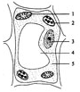
19．右图为某高等植物叶肉细胞结构模式图，相关叙述中错误的是（ ）
A．图中能产生ATP的结构有1、2、5
B．1中产生的一分子CO₂扩散出来进入2中被利用，穿过的磷脂双层的层数至少有4层
C．2与4中都含有叶绿素和类胡萝卜素等色素
D．3是遗传物质储存和复制的主要场所，是细胞遗传特性和细胞代谢活动的控制中心
20．下列关于细胞结构的说法中，正确的是 （ ）
A．纤维素酶只能分解植物细胞的细胞壁
B．同时具有中心体和叶绿体的细胞是蓝藻
C．细胞中具有双层膜结构的细胞器是叶绿体、线粒体和细胞核
D．蓝藻在生物进化中的重要意义表现在它具有叶绿体，能进行光合作用
21．下列各种细胞，含核糖体和高尔基体较少的是 （ ）
A．汗腺细胞 B．肠腺细胞 C．胰岛细胞 D．乳腺细胞
22．对绿色植物细胞某细胞器组成成分进行分析，发现A、T、C、G、U五种碱基的相对含量分别约为35％、0、30％、20％、15％，则该细胞器能完成的生理活动是 （ ）
A．进行有氧呼吸的主要场所 B．发出星射线，形成纺锤体
C．结合mRNA，合成蛋白质 D．吸收并转换光能，完成光合作用
23．下列有关细胞中“一定”的说法正确的是 （ ）
①光合作用一定在叶绿体中进行 ②有氧呼吸一定在线粒体中进行
③没有细胞结构的生物一定是原核生物 ④以RNA为遗传物质的生物一定是原核生物
⑤所有生物的蛋白质一定是在核糖体上合成 ⑥有中心体的生物一定不是高等植物
A．①③⑤⑥ B．②④⑥ C．④⑤ D．⑤⑥
24．下图用不同形式表示了浆细胞（能分泌抗体的淋巴细胞）合成、分泌抗体过程中有关生物膜面积的变化，下列对数字和字母所示结构的判断，正确的是 （ ）

A．①－b－内质网， ②－c－细胞膜， ③－a－高尔基体
B．①－a－内质网， ②－c－细胞膜， ③－b－高尔基体
C．①－c－高尔基体， ②－b－内质网， ③－a－细胞膜
D．①－a－核膜， ②－b－高尔基体， ③－c－内质网
25．关于细胞结构和功能的说法正确的有 （ ）
（1）叶绿体、线粒体、核糖体、高尔基体、细胞核等细胞结构能产生水
（2）ATP和[H]在叶绿体中随水的分解而产生，在线粒体中随水的生成而产生
（3）光能转变成化学能发生在叶绿体中, 化学能转变成光能发生在线粒体中
（4）核孔是生物大分子可以选择性进出的通道
（5）核仁与核糖体的形成密切相关，没有核仁的细胞无法形成核糖体
A．一项 B．二项 C．三项 D．四项
26．人成熟红细胞没有细胞核、精子细胞中细胞质很少，这些细胞的寿命都很短，这一事实体现了
（ ）
A．环境影响细胞寿命 B．细胞中遗传物质不同寿命不同
C．细胞核的功能比细胞质重要 D．细胞是一个有机的统一整体

27．如图表示细胞中5类有机化合物的关系，每个椭圆代表一种有机物，下列列出这5种化合物名称中最合理的一组是 （ ）
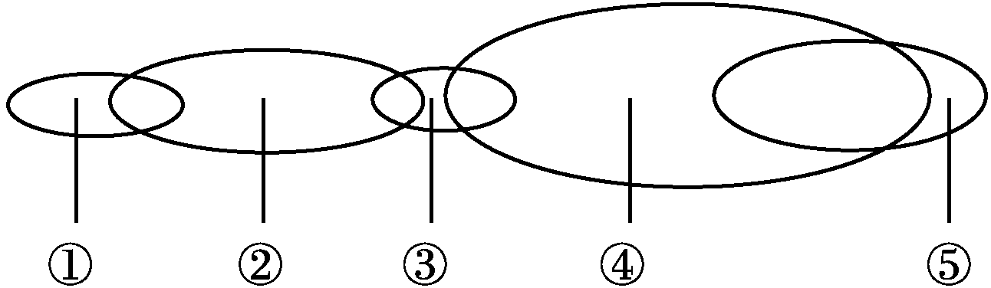
A．①～⑤：维生素、脂质、酶、蛋白质、激素
B．①～⑤：维生素、脂质、激素、蛋白质、酶
C．①～⑤：酶、蛋白质、激素、脂质、维生素
D．①～⑤：激素、脂质、维生素、蛋白质、酶
28．科学家揭示出电压控制的钾通道，这些通道是负责K＋进出细胞的看门蛋白质，它们在神经和肌肉细胞上的作用，与晶体管在计算机中的作用一样。这一成果从另一侧面证明了细胞膜具有
（ ）
A．免疫功能 B．识别功能
C．控制物质进出细胞的功能 D．进行细胞间信息交流的功能
29．用¹⁴C标记的葡萄糖培养去掉细胞壁的植物细胞，3小时后用放射自显影技术观察，在该植物细胞内¹⁴C最多的结构最可能是 （ ）
A．核糖体 B．高尔基体 C．内质网 D．细胞核
30．科学家在细胞中发现了一种新的线粒体因子——MTERF3，这一因子主要抑制线粒体DNA的表达，从而减少细胞能量的产生，此项成果将可能有助于糖尿病、心脏病和帕金森氏症等多种疾病的治疗。根据相关知识和以上资料，下列叙述错误的是 （ ）
A．线粒体DNA也含有可以转录、翻译的功能基因
B．线粒体基因控制性状的遗传不遵循孟德尔遗传定律
C．线粒体因子MTERF3直接抑制细胞呼吸中酶的活性
D．糖尿病、心脏病和帕金森氏症等疾病可能与线粒体功能受损相关

第Ⅱ卷（非选择题）

二、非选择题 （本题共5小题，共42分）
31．（12分）根据下列图完成下面的问题：
A₁(催化反应)
A₂(免疫反应)
A₃(传送氧气)
A₄(构成结构)
A₅(降低血糖)

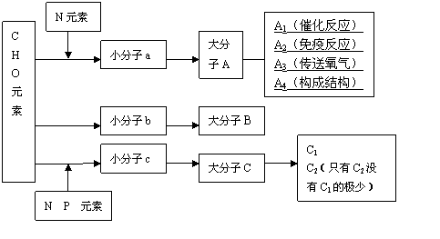

N P元素

（1）a的结构通式可为__________________；a →A过程中发生的是____________反应；A可分为A₁…A₅，其原因是：从a分析由于______________，从A分析由于_______________。
（2）A₁是_________，其作用的机理是: _______________________。
（3）C是__________，C₁与C₂组成成分的不同表现在_______________________。
（4）B在动、植物体内分别主要是_____________和_____________。
（5）与A₅形成有关的C₂片段在肝细胞内不存在，原因是___________________。
32．（9分）下图是某高等动物细胞亚显微结构示意图，请据图回答以下问题：
①
②
③
④
⑤
⑥
⑦
⑧
⑨

（1）图中结构__________ （填序号）有丝分裂过程中会周期性消失和重建。结构②的主要成分是_________________________，其结构特性是______________________。图中结构_______________________ （填序号）参与生物膜系统的构成。从化学成分角度分析，烟草花叶病毒与图中结构________（填序号）的化学组成最相似。
（2）该细胞结构与小麦根毛区细胞相比，主要区别是该细胞有_______________________，而没有_______________________和液泡。
（3）研究推测，水分子的跨膜运输不是真正的自由扩散，它最可能与膜上的蛋白质有关。科学家试图从人血红细胞、肾小管壁细胞膜上寻找这种蛋白质，以这两种细胞为实验材料的最可能依据分别是：______________________________________________。
33．（8分）下图是人工肾脏，它是由人工生物膜构成膜性管道，将管道浸浴在透析箱中，血液流经膜性管道后，血液中的代谢废物进入透析箱中，使血液变得清洁后流入人体血管。请就图示回答有关问题：
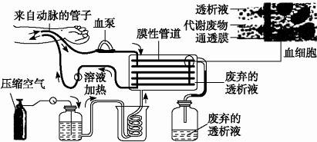

（1）膜性管道、透析箱分别类似于肾脏的__________、__________。
（2）流入箱中的透析液与流出箱后的透析液的主要区别是_________________________。
（3）向透析液中加入空气并加热的原因是__________________________________________，加热的温度应该为______。

（4）下表是人的血浆、原尿、尿的成分比较：
 | A液（克％） | B液（克％） | C液（克％）
蛋白质 | 0 | 8 | 微量
葡萄糖 | 0．05 | 0．15 | 0．1
无机盐 | 1．25 | 0．72 | 0．75
此人可能患有什么病? 理由是什么? 你认为该如何治疗？______________________________________________________________________________。
34．（7分） 某商场所卖的“蛋奶乳精”被怀疑为假冒伪劣婴儿奶粉，某生物研究性学习小组的同学想把调查该产品的合格情况作为研究性课题。假如你是课题组成员，请你尝试完成鉴定实验。
（1）举报人称“该蛋奶乳精不含奶，就是淀粉加香精混合而成”，鉴定是否含淀粉,具体操作方法是：________________________________________________。
（2）鉴定该待测婴儿奶粉蛋白质的含量是否符合质量标准。
实验原理：________________________________________________。
材料用具：相同浓度的标准婴儿奶粉溶液和待测婴儿奶粉溶液、0．1g/mL的NaOH溶液、0．01 g/mL的CuS04溶液、试管和滴管等。
实验步骤：
①取两支试管分别加入2mL的标准婴儿奶粉溶液（编号甲）和2mL的待测婴儿奶粉溶液（编号乙）。标准婴儿奶粉溶液在本实验中起_________作用。
②分别向两支试管中加入1mL的0．1g/mL的NaOH溶液，振荡，摇匀。
③再分别向两支试管中加入3～4滴0．01g/mL的CuSO4溶液，振荡，摇匀，比较颜色的变化。
④预期可能的结果和结论：______________________________________________
_________________________________________________________________________________。
35．（6分）请以蛋白质为关键词构建一个蛋白质结构与功能的概念图。

参考答案

题号 | 1 | 2 | 3 | 4 | 5 | 6 | 7 | 8 | 9 | 10
答案 | A | C | C | B | D | D | D | B | C | C
题号 | 11 | 12 | 13 | 14 | 15 | 16 | 17 | 18 | 19 | 20
答案 | C | C | D | D | A | C | B | A | C | A
题号 | 21 | 22 | 23 | 24 | 25 | 26 | 27 | 28 | 29 | 30
答案 | A | C | D | B | B | D | B | C | B | C
31．（12分）
（1）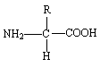 脱水缩合
氨基酸的种类、数目、排列顺序 空间结构千差万别；
（2）酶 降低化学反应所需的活化能
（3）核酸 DNA含有碱基T和脱氧核糖，RNA含有碱基U和核糖；
（4）糖原 淀粉和纤维素；
（5）基因的选择性表达
32．（9分）
（1）⑧⑨ 脂质（磷脂）和蛋白质 具有一定的流动性 ②④⑤⑥⑦⑨ ①
（2）中心体 细胞壁
（3）红细胞除细胞膜外无其他结构的膜、肾小管壁细胞对水分子的重吸收能力强
33．（8分）
（1）肾小球 肾小囊 （2）流出的透析液中含废物比流入的多
（3）使血细胞保持正常生命活动能力，维持血细胞及人体的正常体温 37．5度
（4）糖尿病和肾炎，因为尿液中含有葡萄糖，原尿中蛋白质含量偏高，建议注射胰岛素并口服消炎药
34．（7分）
（1） 将采样来的奶粉配成适当浓度的溶液，向其中加入2滴碘液，观察颜色是否变蓝。 （2）蛋白质与双缩脲试剂可以发生反应，产生紫色物质 对照
若乙试管中的紫色程度与甲试管中的紫色程度基本一致，则该待测婴儿奶粉中蛋白质的含量符合质量标准。
若乙试管中的紫色程度比甲试管中的紫色程度浅，则该待测婴儿奶粉中蛋白质的含量不符合质量标准。

35．（6分）

